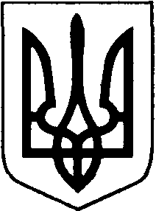

**ЗИМНІВСЬКА СІЛЬСЬКА РАДА**

**РОЗПОРЯДЖЕННЯ**

18 серпня 2023 року с. Зимне № 144

Про надання матеріальної допомоги сім’ї загиблого

військовослужбовця, який брав участь у відбитті військової агресії Російської Федерації проти України

  На виконання підпункту 3.1 заходів «Програми соціального захисту населення Зимнівської сільської ради на 2023-2027 роки», затвердженої рішенням Зимнівської сільської ради від 20.12.2022 року № 27/35 «Про затвердження Програми соціального захисту населення Зимнівської сільської ради на 2023-2027 роки», відповідно до Порядку надання та виплати матеріальної допомоги сім’ям загиблих військовослужбовців, затвердженого розпорядженням сільського голови від 10.08.2023 року № 139, керуючись статтями 34, 42 Закону України «Про місцеве самоврядування в Україні» з метою матеріальної підтримки громадян:

1. Провести виплату матеріальної допомоги ************ матері загиблого сина (військовослужбовця) Карамальського Максима Сергійовича, який брав участь у відбитті військової агресії Російської Федерації проти України в розмірі 10 000 (десять тисяч) гривень.
2. Провести виплату матеріальної допомоги ***********батько загиблого сина (військовослужбовця) Карамальського Максима Сергійовича, який брав участь у відбитті військової агресії Російської Федерації проти України в розмірі 10 000 (десять тисяч) гривень.
3. Головному спеціалісту - бухгалтеру відділу соціального захисту населення виконавчого комітету Зимнівської сільської ради (Бондаренко К.В.) фінансування зазначених видатків провести за рахунок коштів КПК 0813242 «Інші заходи у сфері соціального захисту і соціального забезпечення».
4. Контроль за виконанням цього розпорядження залишаю за собою.

Сільський голова **В’ячеслав КАТОЛИК**

Віра Мудрик